

|  |
| --- |
| МИНОБРНАУКИ РОССИИ |
| Федеральное государственное бюджетное образовательное учреждение высшего образования  **«МИРЭА – Российский технологический университет»**  **РТУ МИРЭА** |

Институт Информационных технологий

Кафедра Математического обеспечения и стандартизации информационных технологий

## Отчет по практическим работам №13-14

по дисциплине «Технологические основы Интернета вещей»

|  |  |
| --- | --- |
| **Выполнили:**  Студенты группы ИКБО-15-22 | Оганнисян Григор Амбарцумович Кудинов Артём Вячеславович |
| **Проверил:** | Куликова Ирина Викторовна |

2024 г.

**СОДЕРЖАНИЕ**

Практическая работа №13 – ВИЗУАЛИЗАЦИЯ ДАННЫХ В ОБЛАЧНОЙ ПЛАТФОРМЕ 3

Цель работы 3

Часть 1. Создание дашбордов 3

Практическая работа №14 – Управление устройствами при помощи панелей управления облачных платформ 7

Цель работы 7

Часть 1. Создание управляющего виджета переключателя 7

Часть 2. Создание управляющего виджета кнопкиОшибка! Закладка не определена.

ВЫВОД 9

# Практическая работа №13 – ВИЗУАЛИЗАЦИЯ ДАННЫХ В ОБЛАЧНОЙ ПЛАТФОРМЕ

# Цель работы

На основании созданных в прошлых работах устройств сформировать дашборды для отслеживания состояния данных устройств.

## Часть 1. Создание дашбордов

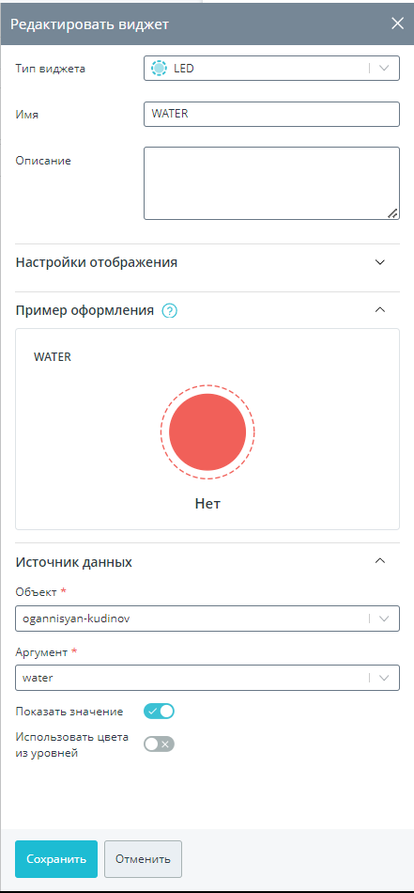

**Рисунок 1 – Параметры созданного дашборда для WATER**

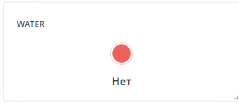

**Рисунок 2 – Дашборд для WATER**

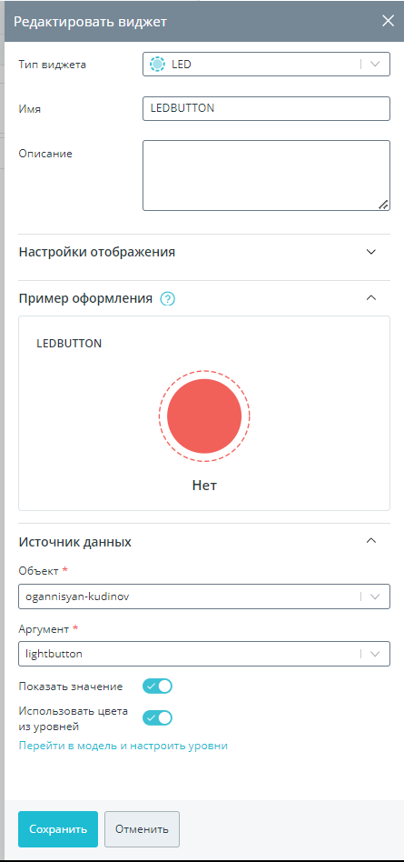

**Рисунок 3 – Параметры созданного дашборда для отображения состояния ленты**

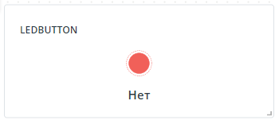

**Рисунок 4 – Дашборд для отображения состояния ленты**

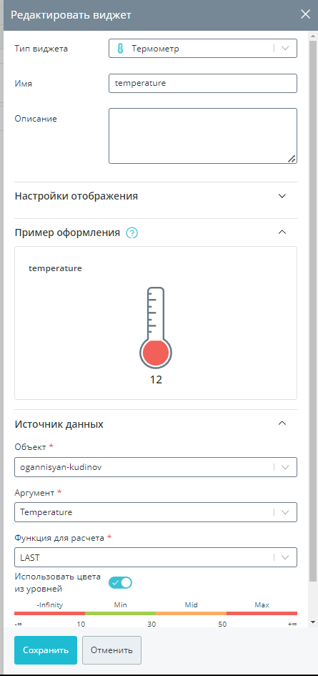

**Рисунок 5 – Параметры созданного дашборда для температуры**

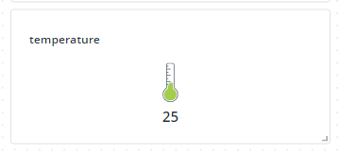

**Рисунок 6 – Дашборд для температуры**

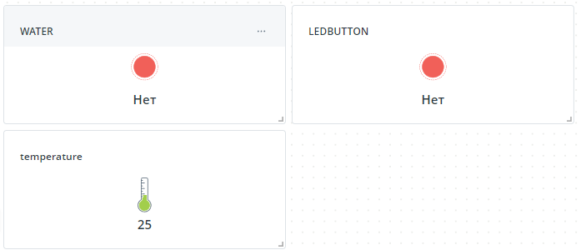

**Рисунок 7 – Итоговый дашборд**

# Практическая работа №14 – Управление устройствами при помощи панелей управления облачных платформ

# Цель работы

Реализуйте управляющие виджеты в созданном ранее дашборде.

## Часть 1. Создание управляющего виджета переключателя

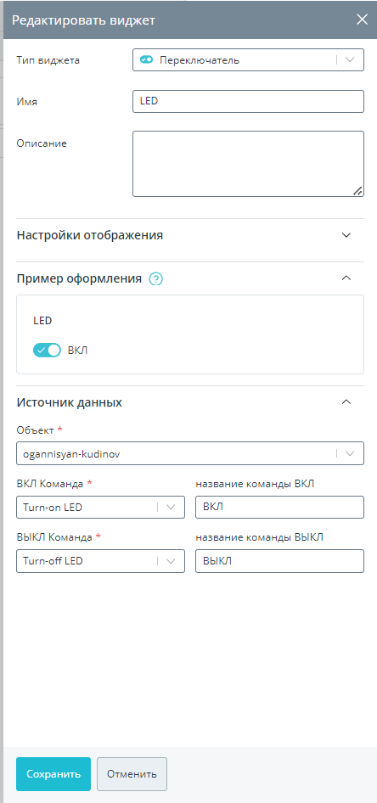

**Рисунок 8 – Создание переключателя**

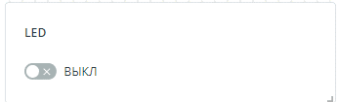

**Рисунок 9 – Дашборд для подсветки**

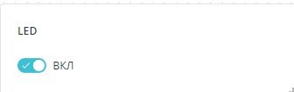

**Рисунок 10 – Переключение подсветки**



**Рисунок 11 – Отображение параметра вентилятора**

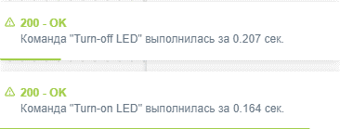**Рисунок 12 – Время выполнения задач переключателя**

# ВЫВОД

В процессе работы были приобретены практические навыки настройки дашбордов IoT-платформ. Был получен навык работы с виджетами. Для формирования данных для отслеживания был использован mosquitto. Также был получен навык создания управляющих виджетов, таких как переключатели и кнопки.